13
e
le
ele

le le le
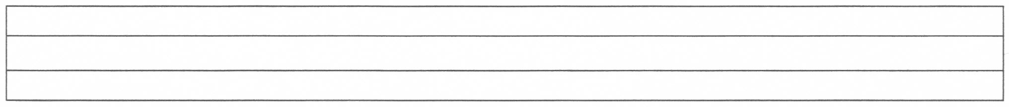
le le le le le le le le le le le le
le le le le le le le le le le le le

le le le le le le le le le le le le
le le le le le le le le le le le le
le le le le le le le le le le le le
le le le le le le le le le le le le

le le le le le le le le le le le le
le le le le le le le le le le le le

le le le le le le le le le le le le

